**Сценарий фольклорного досуга**

**«Яблочный Спас»**

*Звучат народные песни.*

**Ведущая**.Все! Все! Все!

Все на праздник спешите скорей!

Здравствуйте гости, дорогие, желанные! Милости просим! Будьте здоровы и счастливы. А наша встреча пусть будет весёлой и радостной, потому что она посвящена русскому народному празднику с красивым названием «Яблочный спас». Близится время урожайных сборов. Пришёл Спас – яблочко припас. Есть такой праздник в августе – Яблочный Спас (Преображение Господня).

**Фильм.**

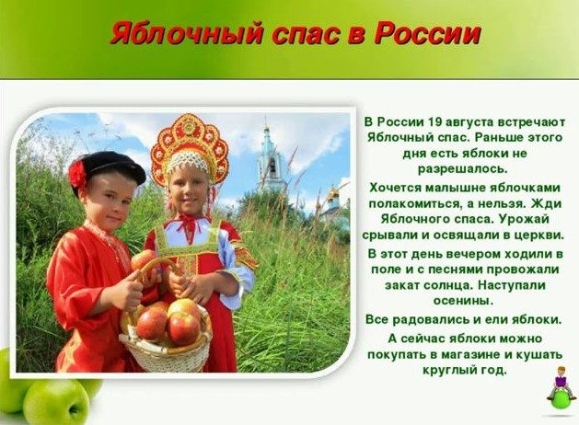

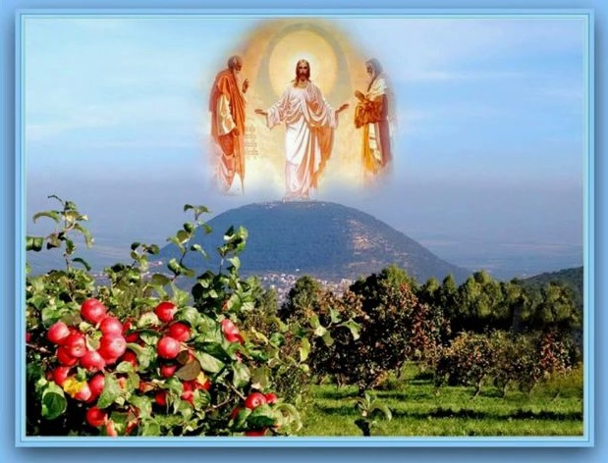

Во время Спаса обязательно освещаются яблоки, а также другие фрукты, мёд и цветы. В Яблочный Спас обязательно соблюдается обычай угощать всех близких, знакомых, прохожих, яблоками, окроплёнными святой водой в храмах и церквях. В этот день яблоки кушали да желания загадывали, а потом добры молодцы да красны девицы, выходили на поляны да водили весёлые хороводы. И мы с вами собрались поплясать, поиграть, повеселиться – добротою поделиться.

**Хоровод.**

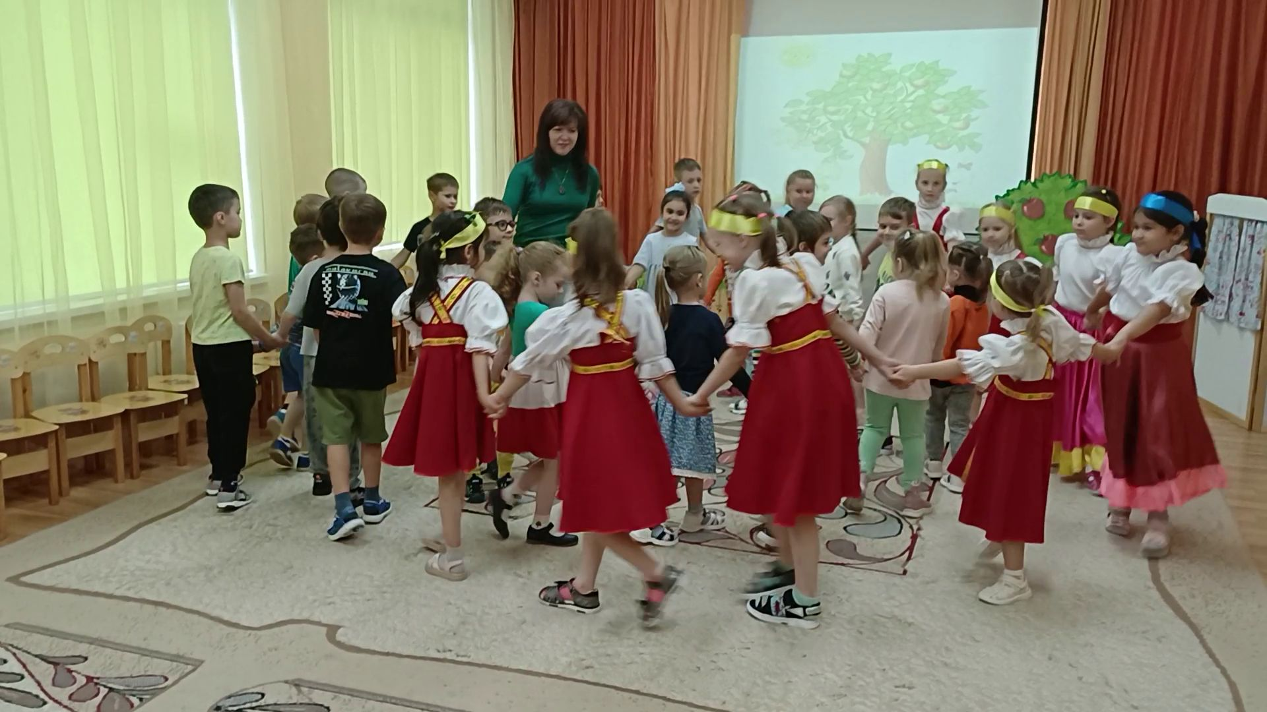

Ребятки, поможете мне отгадать загадки? (*Дети отвечают.*)

Слушайте внимательно!

1. Гуси-лебеди летели,  
Унести детей хотели.  
Что за дерево стояло,  
И ребят от них скрывало? (*яблоня*)

2.В саду на дереве растёт  
Красивый, вкусный, сочный плод  
Я подскажу на букву «Я»  
Он начинается друзья. (*яблоко*)

3. Кто в доме-яблоке живёт,  
Постепенно дом жуёт? (*червяк*)

4. Белым цветёт  
Зелёным висит  
Красным падает. (*яблоко*)

5.Кругло, да не арбуз,  
С хвостом, да не мышь. (*яблоко*)

6.Круглое, румяное, я расту на ветке,  
Любят меня взрослые и маленькие детки. (*яблоко*)

**Ведущая.** 19 августа, праздник Яблочного Спаса. В день Преображения Господня, называемый вторым Спасом, освящали в церкви яблоки. Яблочный Спас считали на Руси главным праздником лета. Днём пили яблочный квас и компот, ели пироги с яблочной начинкой, катали с горки яблоки: чьё дальше. Вечером выходили на полянки, пели и водили хороводы.

Хочу загадать вам загадку

Отгадка у неё очень сладка.

Начинается на «Я», и кончается на «Я»,

И на каждой ветке детки, детки тоже с буквы «Я».

Дети. Яблоня.

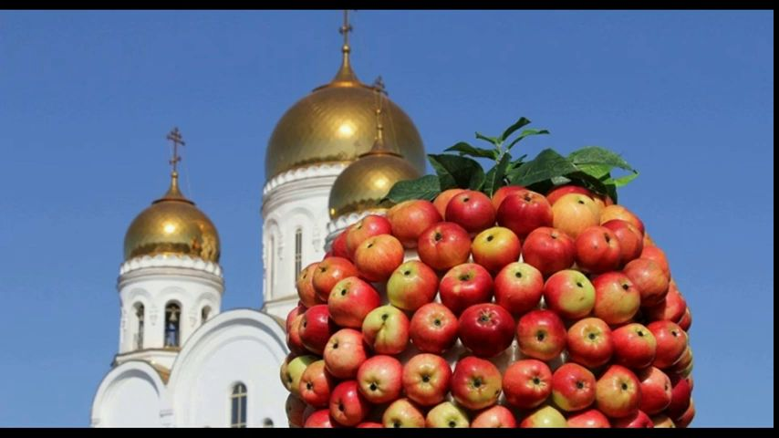

**Ведущая**. Пришёл Спас – яблочки принёс.

А кто больше хороших, хвалебных слов скажет о яблоке:

**Дети**. Свежее, красивое, большое, наливное, хрустящее, ароматное и т.д.

**Ведущая**. Спас второй приходит в гости,

Ну-ка, люди, не ленись,

Встаньте, разомните кости,

Руки поднимите ввысь,

И во двор пора настала

Яблонь собирать плоды,

Ну-ка, сколько уродило? Много!

Будем кушать до весны.

А сейчас все приготовили свои ручки!

Речевая игра с движениями «Яблочко»

У дороги яблонька стоит*руки сплести над головой, пальцы разжаты*

На ветке яблочко висит*сложить запястья вместе*

Сильно ветку я потряс,*руки над головой, потрясти кистями рук*

Вот и яблочко у нас *ладони перед грудью, имитируют, что держат яблоко*

В сладко яблочко вопьюсь       *соединить запястья, ладони развести*

Ах, какой приятный вкус *большой палец вперёд.*

**Ведущая**.В народе говорят: «Кто яблоко в день съедает, про того доктор забывает!». Какие вы ещё пословицы о яблоках знаете?

• Яблоко от яблони недалеко падает.

• Яблоньку за яблочки любят, пчёлку — за мёд.

• Только глупец рубит яблоню, чтобы достать яблоко.

• В незрелом яблоке вкуса нет.

• Не срывай яблоко, пока зелено, созреет — само упадёт.

**Ведушая**. Сегодня у всех без сомнения

Должно быть хорошее настроение,

                Должны все в согласии жить -

        Друг друга любить и дружить!

Дружно все в кружок вставайте,

Яблочки передавайте!

*Дети под медленную музыку спокойно передают яблоко (можно 3-4) по кругу, на быструю, весёлую музыку ребёнок, у которого осталось яблоко, скачет с ним по кругу.*

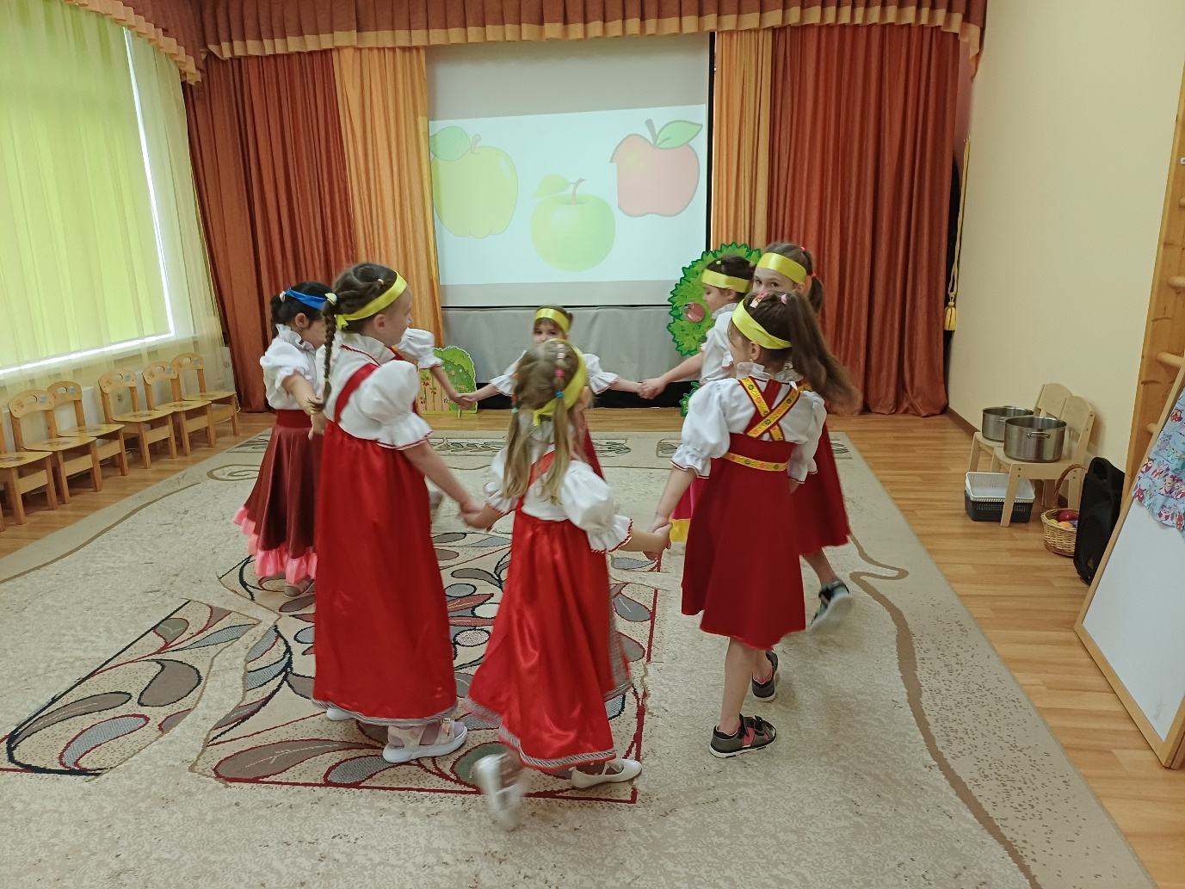

**Ведущая.**  Славно мы повеселились.

Ребята а из яблока можно сварить варенье!

Но как это сделать?

Давайте поучимся у Маши, героини мультфильма Маша и медведь.

Свари, Машенька, пожалуйста!

**Ведущая**.Ох, и вкусное варенье сварила Машенька, я вообще очень люблю покушать! И сейчас мы с вами поиграем в игру «Съедобное – несъедобное», если я буду называть предметы, которые нельзя съесть вы громко хлопайте в ладоши. Договорились?

Игра на внимание «Яблоки и груши»

*На «неправильных» словах дети хлопают*

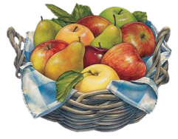Я люблю покушать яблоки и груши,

Суп и винегрет, тортик и омлет!

Я люблю покушать яблоки и груши,

Кашу, сапоги, масло, пироги!

Я люблю покушать яблоки и груши,

Блинчики, картошку, макароны, кошку!

Я люблю покушать яблоки и груши,

Булочку, конфеты, кофточку, котлеты!

Я люблю покушать яблоки и груши,

Кубики, варенье, бублики, печенье!

Я люблю покушать яблоки и груши,

Шапочку, морковку, тапочки, верёвку!

Я люблю покушать яблоки и груши,

Палку, самолётик, книжку, вертолётик!

Молодцы, вы очень внимательные ребята!Дети, а вы не забыли, как наш праздник называется? Ну-ка, говорите! Вот и хорошо, вы знаете, что яблоки висят на ветках. А вот мои яблоки оказались в воде.

Ребята, выловите яблоки из тазика и перенесите в кастрюлю (ведёрко).

Эстафета «Собираем урожай»

*Участвуют команды детей. Яблоки (мячики с сухого бассейна) рассыпаны по площадке. Участники должны собрать яблоки по цвету (красные, жёлтые, зелёные) в корзинки-обручи. Кто быстрее?*

*Звучит музыка…*

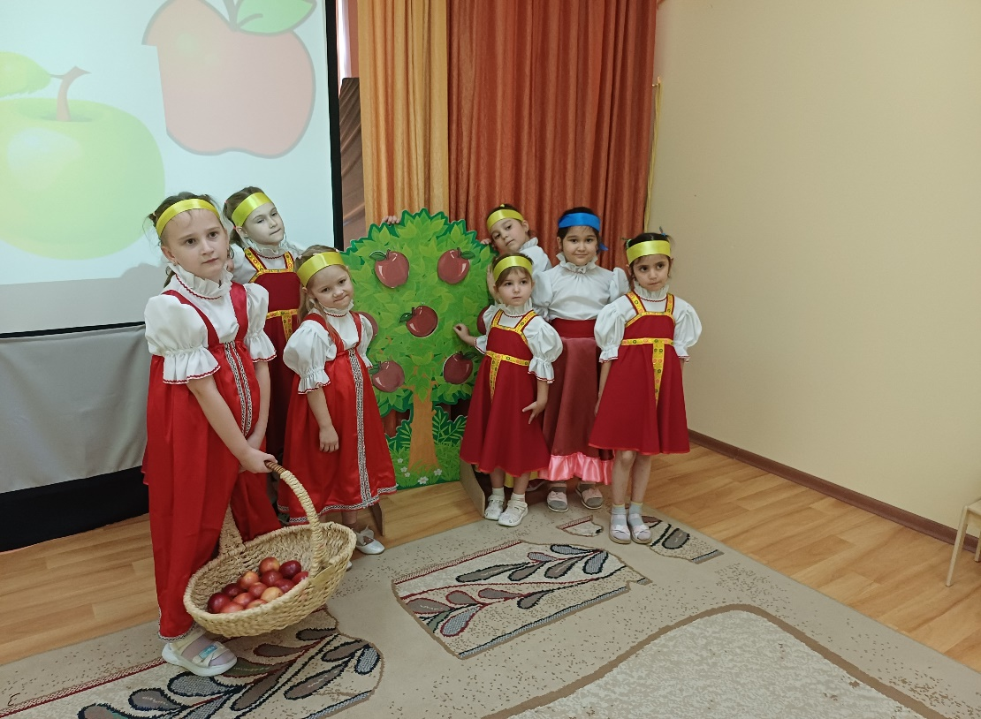

**Ведущая.** Песни пели, плясали, играли и конечно немножко устали.

Приглашаем всех по старинному обычаю на «столование». Яблочный Спас – можно пирогами и яблочками полакомиться.

Всё, как будто день рожденья:

Стол накрыт, фрукты, мёд!

В этот день Преображенья

Словно новый стал народ.

И лугом играет лето,

В нежных веточках берёз, и в сиянии из света

С нами сам Иисус Христос.

Будьте здоровы,

Живите богато

И яблоки ешьте

И в доме, и в хате.

Мы славно гуляли

На празднике нашем,

Нигде не видали

Мы яблочек краше.

Пусть будут в садочках

Все яблоки сладки,

И в жизни пусть будет

Всё нам гладко.

*Под музыку дети угощаются яблоками.*

Все вместе. Угощайтесь, угощайтесь и, конечно, не стесняйтесь!

